_______________________ __________________

*Test de evaluare sumativă*

*Numerele naturale de la 0 la 100. Corpul uman*

1. 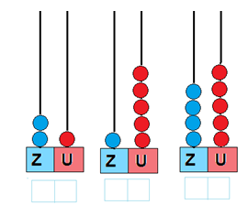**Scrie numerele corespunzătoare:**

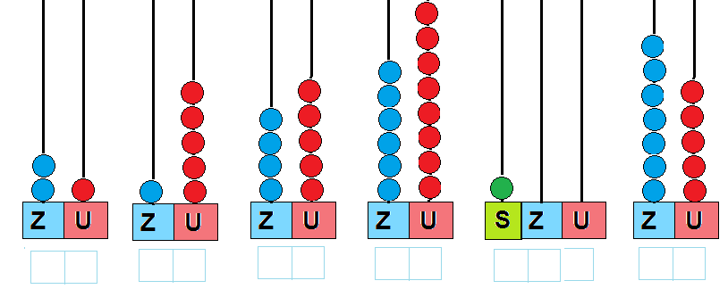

1. **Scrie numerele**
2. **de la 49 la 58;**

|  |  |  |  |  |  |  |  |  |  |  |  |  |  |  |  |  |  |  |  |  |  |  |  |  |  |  |  |  |  |  |  |  |  |  |  |  |  |  |  |  |  |  |  |  |  |  |  |  |  |  |  |
| --- | --- | --- | --- | --- | --- | --- | --- | --- | --- | --- | --- | --- | --- | --- | --- | --- | --- | --- | --- | --- | --- | --- | --- | --- | --- | --- | --- | --- | --- | --- | --- | --- | --- | --- | --- | --- | --- | --- | --- | --- | --- | --- | --- | --- | --- | --- | --- | --- | --- | --- | --- |
|  |  |  |  |  |  |  |  |  |  |  |  |  |  |  |  |  |  |  |  |  |  |  |  |  |  |  |  |  |  |  |  |  |  |  |  |  |  |  |  |  |  |  |  |  |  |  |  |  |  |  |  |

1. **cuprinse între 64 şi75.**

|  |  |  |  |  |  |  |  |  |  |  |  |  |  |  |  |  |  |  |  |  |  |  |  |  |  |  |  |  |  |  |  |  |  |  |  |  |  |  |  |  |  |  |  |  |  |  |  |  |  |  |  |
| --- | --- | --- | --- | --- | --- | --- | --- | --- | --- | --- | --- | --- | --- | --- | --- | --- | --- | --- | --- | --- | --- | --- | --- | --- | --- | --- | --- | --- | --- | --- | --- | --- | --- | --- | --- | --- | --- | --- | --- | --- | --- | --- | --- | --- | --- | --- | --- | --- | --- | --- | --- |
|  |  |  |  |  |  |  |  |  |  |  |  |  |  |  |  |  |  |  |  |  |  |  |  |  |  |  |  |  |  |  |  |  |  |  |  |  |  |  |  |  |  |  |  |  |  |  |  |  |  |  |  |

1. **Scrie vecinii numerelor:**

 36 84 81



50 99 29

1. **Compune numerele:**

80 5 40 8 50 1 70 9 90 7

1. **Descompune numerele în zeci şi unităţi:**

55 64 99 80 34

___ ____ _____ ____ ____ ___- ___ _____ _____ ____

1. **Completează şirul respectând regula de formare:**
2. 35 40 45 _____ _______ ______ ______;
3. 80 70 60 ______ _______ ______ ______;
4. 60 62 64 ______ _______ .
5. 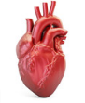**Realizează corespondenţa între organelle majore ale corpului, denumirea și rolul lor:**

**CREIER Permite intrarea aerului în corp.**

**INIMĂ**

**Pompează sângele în corp.**



**RINICHI**

**Elimină toxinele din corp.**

**PLĂMÂNI**

 **Controlează funcțioanarea**

**întregului corp.**



**STOMAC**

**Mărunțește și amestecă alimentele.**

***Test de evaluare sumativă – Unitatea-Bucuriile iernii***

***Competente specifice***

1.1. Scrierea, citirea şi formarea numerelor până la 100

1.2. Compararea numerelor în concentrul 0 -100

1.3. Ordonarea numerelor în concentrul 0 -100, folosind poziţionarea pe axa numerelor, estimări, aproximări

1.4. Efectuarea de adunări şi scăderi, mental şi în scris, în concentrul 0 -100, recurgând

frecvent la numărare

3.1. Rezolvarea de probleme prin observarea unor regularităţi din mediul apropiat

***Descriptori de performantă***

|  |  |  |  |  |
| --- | --- | --- | --- | --- |
| *Compe- tenta* | *Itemul* | *Calificativul* | | |
| *Foarte bine* | *Bine* | Suficient |
| 1.1  1.2  1.3 | *Scrie numerele formate la socotitoare* | Scrie corect 10 numere | Scrie corect 7 numere | Scrie corect 5 numere |
| *Ordonează crescător şi identifică numerele pare* | Ordonează corect şi identifică nr. pare | Ordonează corect şi confundă nr. pare cu cele impare | ordonează partial corect numerele |
| *Ordonează descrescător, identifică numerele impare* | Ordonează corect, identifică nr. impare | Ordonează corect, confundă nr. impare cu cele pare | ordonează partial corect numerele |
| 1.1.  1.3 | *Identifică numerele din intervalele date* | Identifică toate numerele | identifică 15 numere | identifică 10 numere |
| 1.1 | *Scrie succesorul si predecesorul nr. date* | Pentru 6 numere | Pentru 5-4 numere | pentru 3 numere |
| 1.1.  1.4 | *Compune numerele folosind zecile şi unităţile date* | Compune corect numerele în 5 situaţii | Compune corect numerele în 4 situaţii | Compune corect numerele în 3 situaţii |
| 1.1.  1.4 | *Descompune numerele în zeci şi unităţi* | Descompune numerele în 5 situaţii | Descompune numerele în 4 situaţii | Descompune numerele în 3 situaţii |
| 3.1 | *Descoperă regula şi completează şirurile de numere* | 9-10 numere | 6-8 numere | 4-5 numere |
| 3.1. | *Realizează corespondența între organelle majore, ale corpului, denumirea și rolul lor* | 5/5situații | 4/4 situații | 3/3 situații |

***Evaluare finală***

|  |  |
| --- | --- |
| ITEMI | CALIFICATIVUL FINAL |
| Rezolvă integral si corect 10 – 11 itemi | FOARTE BINE |
| Rezolvă integral si corect 7 – 9 itemi; incorect /parţial corect restul itemilor | BINE |
| Rezolvă integral si corect 4 – 5 itemi; incorect /parţial corect restul itemilor | SUFICIENT |

|  |  |  |
| --- | --- | --- |
| Competenţa | Itemul | Punctajul |

Observatii:

|  |  |  |  |
| --- | --- | --- | --- |
| FB | B | S | I |
|  |  |  |  |
| % | % | % | % |

|  |  |  |  |  |  |  |  |
| --- | --- | --- | --- | --- | --- | --- | --- |
| *Nr. elevi* | I**1** | I**2** | I**3** | I**4** | I**5** | I**6** | I**7** |
| *Calificativ* |
| FB |  |  |  |  |  |  |  |
| B |  |  |  |  |  |  |  |
| S |  |  |  |  |  |  |  |
| I |  |  |  |  |  |  |  |

CENTRALIZARE PE CALIFICATIVE

|  |  |  |  |  |  |  |  |  |  |  |
| --- | --- | --- | --- | --- | --- | --- | --- | --- | --- | --- |
| Nr.  crt | Numele şi prenumele | I1 | I2 | I3 | I4 | I5 | I6 | I7 | Total | Calif |
| *1.* |  |  |  |  |  |  |  |  |  |  |
| *2.* |  |  |  |  |  |  |  |  |  |  |
| *3.* |  |  |  |  |  |  |  |  |  |  |
| *4.* |  |  |  |  |  |  |  |  |  |  |
| *5.* |  |  |  |  |  |  |  |  |  |  |
| *6.* |  |  |  |  |  |  |  |  |  |  |
| *7.* |  |  |  |  |  |  |  |  |  |  |
| *8.* |  |  |  |  |  |  |  |  |  |  |
| *9.* |  |  |  |  |  |  |  |  |  |  |
| *10.* |  |  |  |  |  |  |  |  |  |  |
| *11.* |  |  |  |  |  |  |  |  |  |  |
| *12.* |  |  |  |  |  |  |  |  |  |  |
| *13.* |  |  |  |  |  |  |  |  |  |  |
| *14.* |  |  |  |  |  |  |  |  |  |  |
| *15.* |  |  |  |  |  |  |  |  |  |  |
| *16.* |  |  |  |  |  |  |  |  |  |  |
| *17.* |  |  |  |  |  |  |  |  |  |  |
| *18.* |  |  |  |  |  |  |  |  |  |  |
| *19* |  |  |  |  |  |  |  |  |  |  |
| *20.* |  |  |  |  |  |  |  |  |  |  |
| *21.* |  |  |  |  |  |  |  |  |  |  |